«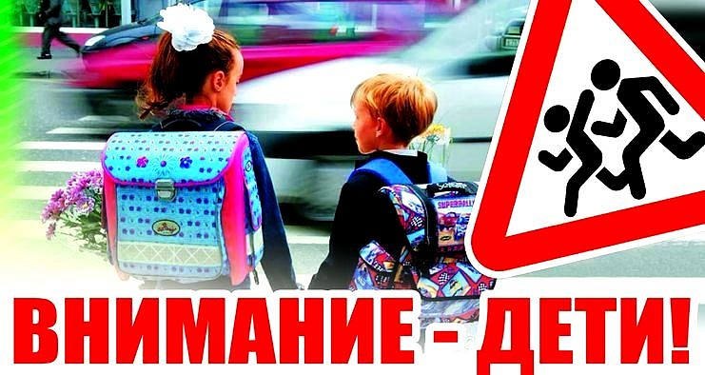Внимание – дети!»
В целях активизации работы по профилактике детского дорожно- транспортного травматизма и безусловного выполнения требований по безопасности дорожного движения вблизи образовательных организаций, защиты жизни и здоровья детей от угрозы ДТП, повышения доступности общественности, родителей, педагогов, органов исполнительной власти муниципальных образований к информации, позволяющей объективно оценить условия безопасности дорожного движения вблизи образовательных организаций на территории Усть-Катавского городского округа в период с 19 августа по 15 сентября 2019 года проводится 2-й этап профилактического мероприятия «Внимание - дети!»
За 7 месяцев текущего года на территории Усть-Катавского городского округа зарегистрировано 5 дорожно-транспортных происшествий с участием несовершеннолетних, в которых выявлено 3 факта нарушения правил перевозки детей по ч. 3 ст. 12.23 КоАП.
В ходе проведения данного мероприятия сотрудниками ОГИБДД отдела МВД России по Усть-Катавскому городскому округу 19.08.2019 по 15.09.2019 года будут организованы массовые проверки группами нарядов ДПС транспортных средств, вблизи дошкольных и общеобразовательных организаций по выявлению нарушений правил перевозки детей. Кроме того в общеобразовательных организациях инспекторы проведут профилактические беседы с обучающимися, преподавателями и родителями о безопасном поведении на улицах дорогах перед началом учебного года.
Госавтоинспекция города Усть-Катава призывает участников дорожного движения быть бдительными на дорогах!

